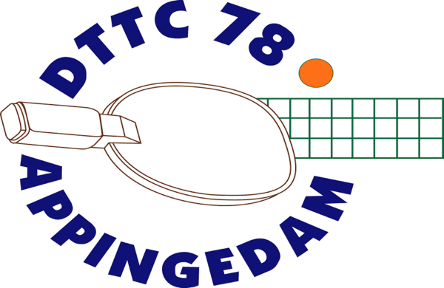
Informatiebulletin
15 december 2025

Najaarscompetitie afgerond
De najaarscompetitie is afgerond.
Bij de jeugd speelden het eerste en tweede team in de derde klasse. Ze eindigden onderaan in de eindstand. Het derde team speelde in de vierde klasse. Op het laatst kwam het team op gang in de degradatiepoule. Het vierde team speelde bij de table stars en eindigde in de middenmoot.

Bij de senioren eindigde het eerste team als vijfde en wordt het spannend of zij in de tweede klas kunnen blijven. Het tweede team speelde een goede competitie en haalde de promotiepoule. Daar waren de teams wat sterker. Het vierde team eindigde in de vijfde klasse in de top. Een team was iedereen te sterk.

(voorlopige) teamsamenstelling voorjaar 2026
De competitieleider en de wedstrijdcommissie zijn druk bezig met de opgave van de teams voor de voorjaarscompetitie van 2026. Die begint eind januari 2026.
De teams zijn als volgt:
Jeugd:
Team 1 Delano, Tijn en Quinten
Team 2 Sten, Dazril en Koen
Team 3 Demiray, Jesse en Jeremiah
Team 4 Matthijs, Sara en Ruben
Team 5 Mirjam, Lana, Nola en Féline

Senioren
Team 1 Henk, Hans, Dick, Peter en Maikel
Team 2 Frank, Johan, Jeroen en Robert
Team 3 Monique, Wendy, Arjan en Badrul
Team 4 Sjoert, Andries, Gerco en Justin

Trainingsdag 17 januari 2026
Op zaterdag 17 januari 2026 is er een trainingsdag voor de jeugdspelers.
De training is van 10.00 uur tot 13.00 uur en wordt afgesloten met de traditionele sportmaaltijd. De kosten zijn € 5,00.
Opgeven kan tot 16 januari bij de trainer, Ivo of Peter Kiel, mail jeugdzaken@dttc.nl,
telefoon 0657092349.

Groninger kampioenschappen 2026
Op vrijdag 9, zaterdag 10 en zondag 11 januari organiseert Tafeltennisvereniging Vries de Autoverhuur Dorenbos Groninger Kampioenschappen 2026.
In de bijlages staat alle benodigde informatie over het toernooi en de inschrijving..
Er kan worden ingeschreven op de volgende onderdelen:
- Vrijdag 9 januari: Open GK veteranen (open voor iedereen van 35 jaar en ouder)
- Zaterdag 10 januari: GK jeugd (open voor alle NTTB jeugdleden)
- Zondag 11 januari: GK senioren (alleen voor regio Groningen)

Inschrijven moet voor 1 januari 2026 bij Peter Kiel, mail jeugdzaken@dttc.nl,
telefoon 0657092349. Het inschrijfgeld wordt centraal door de vereniging betaald, de penningmeester stuurt je een rekening.

Kerstvakantie
Op vrijdag 19 december 2025 is de laatste training. Daarna is er kerstvakantie.
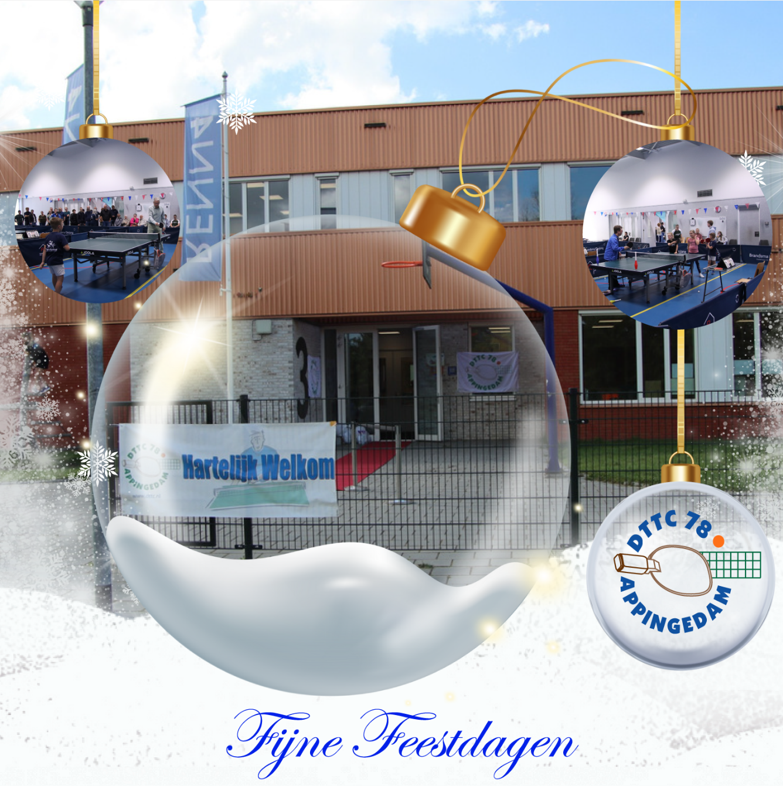
Vanaf maandag 5 januari 2026 gaan we verder met alle activiteiten.

